
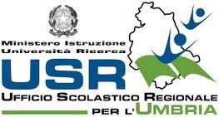
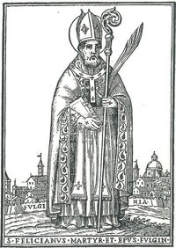
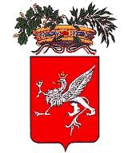
Regione Umbria Diocesi di Foligno Provincia di Perugia
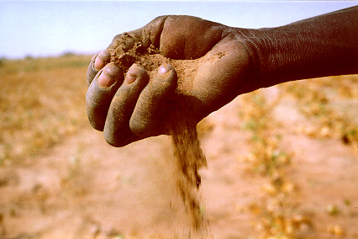

Progetto Cittadini del Mondo
Salvaguardia del Creato ed Accoglienza

Ciclo di VIDEOCONFERENZE
con esperti dell’Unione Europea
Cambiamenti climatici: cause, possibili effetti ed azioni
10
febbraio 2012

Foligno

Laboratorio di Scienze Sperimentali

Saluto di benvenuto agli studenti

Prof. Luigi MINGARELLI
Direttore Laboratorio Scienze Sperimentali

Dott.ssa Donatella PORZI
Assessore Cultura Provincia di Perugia

Dott. Fabio DALAN
Commissione europea, DG CLIMA
Ore 10.30

Ore 11.00

Le Conferenze sono trasmesse dalla Sezione Rapporti Istituzionali con l’Unione Europea – Sede di Bruxelles

